33. SJEDNICA GRADSKOG VIJEĆA GRADA POŽEGE

TOČKA 12.a) DNEVNOG REDA

PRIJEDLOG
ANALIZE STANJA SUSTAVA CIVILNE ZAŠTITE ZA GRAD POŽEGU
U 2024. GODINI

PREDLAGATELJ: Gradonačelnik Grada Požege

IZVJESTITELJ: Gradonačelnik Grada Požege

Veljača, 2024.
+*xfs*pvs*lsu*cvA*xBj*tCi*llc*tAr*uEw*nqk*pBk*-
+*yqw*sch*CDt*yea*ugc*yla*icz*cjB*wmB*jus*zew*-
+*eDs*lyd*lyd*lyd*lyd*rlg*Bow*DuB*gCb*qdw*zfE*-
+*ftw*gaE*qlA*hsg*swl*AlC*vij*uCw*vmB*nEk*onA*-
+*ftA*cjq*nBx*Aro*aDx*nDt*uDB*iCz*mja*BjB*uws*-
+*xjq*DEi*jvv*rci*ika*xbv*zCt*baw*xbv*ics*uzq*-

R E P U B L I K A H R V A T S K A
POŽEŠKO-SLAVONSKA ŽUPANIJA

GRAD POŽEGA
Gradonačelnik
KLASA: 240-01/25-03/1
URBROJ: 2177-1-01/01-25-4
Požega, 19. veljače 2025.

GRADSKOM VIJEĆU GRADA POŽEGE

PREDMET: Prijedlog Analize stanja sustava civilne zaštite za Grad Požegu u 2024. godini
- dostavlja se

Na osnovu članka 62. stavka 1. podstavka 1. Statuta Grada Požege (Službene novine Grada Požege, broj: 2/21. i 11/22.), te članka 59. stavka 1. Poslovnika o radu Gradskog vijeća Grada Požege (Službene novine Grada Požege broj: 9/13., 19/13., 5/14., 19/14., 7/18. - pročišćeni tekst, 2/20., 2/21. i 4/21.- pročišćeni tekst), dostavlja se Naslovu na razmatranje i usvajanje Prijedlog Analize stanja sustava civilne zaštite za Grad Požegu u 2024. godini.

GRADONAČELNIK
dr.sc. Željko Glavić, v.r.

PRIVITAK:
- Zaključak Gradonačelnika Grada Požege
- Prijedlog Analize stanja sustava civilne zaštite za Grad Požegu u 2024. godini

+*xfs*pvs*lsu*cvA*xBj*tCi*llc*tAr*uEw*nqk*pBk*-
+*yqw*sch*CDt*yea*ugc*yla*icz*cjB*wmC*jus*zew*-
+*eDs*lyd*lyd*lyd*lyd*ics*jqB*txb*als*ttj*zfE*-
+*ftw*qCC*dxw*AmB*ssf*xtg*DDB*BdA*tuc*vcg*onA*-
+*ftA*uBv*snB*xqC*yCn*ugB*owE*xAe*jug*joi*uws*-
+*xjq*rso*bcs*chy*Btg*Bcj*Dmg*Crk*Ccj*ynm*uzq*-
R E P U B L I K A H R V A T S K A
POŽEŠKO-SLAVONSKA ŽUPANIJA
GRAD POŽEGA
Gradonačelnik
KLASA: 240-01/25-03/1
URBROJ: 2177-1-01/01-25-2
Požega, 19. veljače 2025.
Na temelju članka 44. stavka 1. i članka 48. stavka 1. točke 1. Zakona o lokalnoj i područnoj (regionalnoj) samoupravi (Narodne novine, broj: 33/01., 60/01.- vjerodostojno tumačenje, 129/05., 109/07., 125/08., 36/09., 150/11., 144/12., 19/13.- pročišćeni tekst, 137/15.- ispravak, 123/17., 98/19. i 144/20.) i članka 62. stavka 1. podstavka 34. i članka 120. Statuta Grada Požege (Službene novine Grada Požege, broj: 2/21. i 11/22.), Gradonačelnik Grada Požege, dana 19. veljače 2025. godine, donosi sljedeći
Z A K L J U Č A K
I.
Utvrđuje se Prijedlog Analize stanja sustava civilne zaštite za Grad Požegu u 2024. godini kao u predloženom tekstu.
II.
Prijedlog Analize iz točke I. ovoga Zaključka upućuje se Gradskom vijeću Grada Požege na razmatranje i usvajanje.

GRADONAČELNIK
dr.sc. Željko Glavić, v.r.

DOSTAVITI:
- Gradskom vijeću Grada Požege
- Pismohrani.



ANALIZA STANJA SUSTAVA CIVILNE ZAŠTITE
Grad Požega

2024. godina
+*xfs*pvs*lsu*cvA*xBj*tCi*llc*tAr*uEw*nqk*pBk*-
+*yqw*sch*CDt*yea*ugc*yla*icz*cjB*xqE*jus*zew*-
+*eDs*lyd*lyd*lyd*lyd*zCt*gEi*nkr*Dtc*xyr*zfE*-
+*ftw*bDm*vrb*BCk*wwn*kkf*vlE*kvr*rrB*nCB*onA*-
+*ftA*yCn*wek*CyB*sfc*xqk*snq*mBu*bfw*usc*uws*-
+*xjq*rwh*Duc*kpy*dtz*bpA*agj*Bob*yCx*jvo*uzq*-
PRIJEDLOG
R E P U B L I K A H R V A T S K A
POŽEŠKO-SLAVONSKA ŽUPANIJA
GRAD POŽEGA
Gradsko vijeće
KLASA: 240-01/25-03/1
URBROJ: 2177-1-02/01-25-1
Požega, __. veljače 2025.
Na temelju članka 17. stavka 1. Zakona o sustavu civilne zaštite (Narodne novine, broj: 82/15., 118/18., 31/20., 20/21. i 114/22.), članka 48. Pravilnika o nositeljima, sadržaju i postupcima izrade planskih dokumenata u civilnoj zaštiti te načinu informiranja javnosti u postupku njihovog donošenja (Narodne novine, broj: 66/21.) i članka 39. stavka 1. podstavka 20. Statuta Grada Požege (Službene novine Grada Požege, broj: 2/21. i 11/22.), na prijedlog Gradonačelnika Grada Požege, Gradsko Vijeće Grada Požege na svojoj 33. sjednici Gradskog vijeća Grada Požege, održanoj dana, __. veljače 2025. godine, donosi
Analizu
stanja sustava civilne zaštite za Grad Požegu u 2024.g.
- UVOD
Civilna zaštita je sustav organiziranja sudionika, operativnih snaga i građana za ostvarivanje zaštite i spašavanja ljudi, životinja, materijalnih i kulturnih dobara i okoliša u velikim nesrećama i katastrofama i otklanjanja posljedica terorizma i ratnih razaranja.
Sustav civilne zaštite obuhvaća mjere i aktivnosti (preventivne, planske, organizacijske, operativne, nadzorne i financijske) kojima se uređuju prava i obveze sudionika, ustroj i djelovanje svih dijelova sustava civilne zaštite i način povezivanja institucionalnih i funkcionalnih resursa sudionika koji se međusobno nadopunjuju u jedinstvenu cjelinu radi smanjenja rizika od katastrofa te zaštite i spašavanja građana, materijalnih i kulturnih dobara i okoliša na teritoriju Republike Hrvatske od posljedica prirodnih, tehničko-tehnoloških velikih nesreća i katastrofa, otklanjanja posljedica terorizma i ratnih razaranja.
Sustav civilne zaštite redovno djeluje putem preventivnih i planskih aktivnosti, razvoja i jačanja spremnosti sudionika i operativnih snaga sustava civilne zaštite.
Grad Požega dužan je organizirati poslove iz svog samoupravnog djelokruga koji se odnose na planiranje, razvoj, učinkovito funkcioniranje i financiranje sustava civilne zaštite.
Grad Požega dužan je jačati i nadopunjavati spremnost postojećih operativnih snaga sustava civilne zaštite na njihovom području sukladno procjeni rizika od velikih nesreća i planu djelovanja civilne zaštite, a ako postojećim operativnim snagama ne mogu odgovoriti na posljedice utvrđene procjenom rizika, dužni su osnovati dodatne postrojbe civilne zaštite.
Mjere i aktivnosti u sustavu civilne zaštite provode sljedeće operativne snage sustava civilne zaštite:
- stožeri civilne zaštite
- operativne snage vatrogastva
- operativne snage Hrvatskog Crvenog križa
- operativne snage Hrvatske gorske službe spašavanja
- udruge
- postrojbe i povjerenici civilne zaštite
- koordinatori na lokaciji
- pravne osobe u sustavu civilne zaštite.
Gradsko vijeće Grada Požege (u nastavku teksta: Gradsko vijeće), na prijedlog Gradonačelnika Grada Požege, (u nastavku teksta: Gradonačelnik) izvršava sljedeće zadaće:
- u postupku donošenja proračuna razmatra i usvaja godišnju analizu stanja i godišnji plan razvoja sustava civilne zaštite s financijskim učincima za trogodišnje razdoblje te smjernice za organizaciju i razvoj sustava koje se razmatraju i usvajaju svake četiri godine
- donosi procjenu rizika od velikih nesreća
- donosi odluku o određivanju pravnih osoba od interesa za sustav civilne zaštite
- donosi odluku o osnivanju postrojbi civilne zaštite
- osigurava financijska sredstva za izvršavanje odluka o financiranju aktivnosti civilne zaštite u velikoj nesreći i katastrofi prema načelu solidarnosti.
Gradonačelnik izvršava sljedeće zadaće:
- donosi plan djelovanja civilne zaštite
- donosi plan vježbi civilne zaštite
- priprema i dostavlja predstavničkom tijelu prijedlog odluke o određivanju pravnih osoba od interesa za sustav civilne zaštite i prijedlog odluke o osnivanju postrojbi civilne zaštite
- kod donošenja godišnjeg plana nabave u plan uključuje materijalna sredstva i opremu snaga civilne zaštite
- donosi odluke iz svog samoupravnog djelokruga radi osiguravanja materijalnih, financijskih i drugih uvjeta za financiranje i opremanje operativnih snaga sustava civilne zaštite
- odgovoran je za osnivanje, razvoj i financiranje, opremanje, osposobljavanje i uvježbavanje operativnih snaga sukladno usvojenim smjernicama i planu razvoja sustava civilne zaštite
- izrađuje i dostavlja predstavničkom tijelu prijedlog procjene rizika od velikih nesreća i redovito ažurira procjenu rizika i plan djelovanja civilne zaštite
- osigurava uvjete za premještanje, sklanjanje, evakuaciju i zbrinjavanje te izvršavanje zadaća u provedbi drugih mjera civilne zaštite u zaštiti i spašavanju građana, materijalnih i kulturnih dobara i okoliša
- osigurava uvjete za raspoređivanje pripadnika u postrojbe i na dužnost povjerenika civilne zaštite te vođenje evidencije raspoređenih pripadnika
- osigurava uvjete za vođenje i ažuriranje baze podataka o pripadnicima, sposobnostima i resursima operativnih snaga sustava civilne zaštite
- uspostavlja vođenje evidencije stradalih osoba u velikim nesrećama i katastrofama.
Gradonačelnik koordinira djelovanje operativnih snaga sustava civilne zaštite osnovanih za područje grada Požege u velikim nesrećama i katastrofama uz stručnu potporu nadležnog stožera civilne zaštite.
Gradonačelnik je dužan osposobiti se za obavljanje poslova civilne zaštite prema programu osposobljavanja koji provodi Služba civilne zaštite Požega.

- ZAKONSKE ODREDBE
r.br. | ZAKONI – PRAVILNICI - UREDBE | NN
1. | ZAKON O SUSTAVU CIVILNE ZAŠTITE | 82/15  118/18  31/20  20/21  114/22
2. | Pravilnik o standardnim operativnim postupcima za pružanje pomoći nižoj hijerarhijskoj razini od strane više razine sustava civilne zaštite u velikoj nesreći i katastrofi | 37/16
3. | Pravilnik o sastavu stožera, načinu rada te uvjetima za imenovanje načelnika, zamjenika načelnika i članova stožera civilne zaštite | 126/19  17/20
4. | Naputak o načinu postupanja u slučaju zlouporabe poziva na broj 112 | 37/16
5. | Pravilnik o izgledu, načinu i mjestu isticanja obavijesti o jedinstvenom europskom broju za hitne službe 112 | 38/16
6. | Pravilnik o vrstama i načinu provođenja vježbi operativnih snaga sustava civilne zaštite | 49/16
7. | Pravilnik o uvjetima koje moraju ispunjavati ovlaštene osobe za obavljanje stručnih poslova u području planiranja civilne zaštite | 57/16
8. | Pravilnik o zemljopisno-obavijesnom sustavu državne uprave za zaštitu i spašavanja | 57/16
9. | Pravilnik o tehničkim i drugim uvjetima koje moraju ispunjavati ovlaštene osobe za ispitivanje ispravnosti tehničkih sredstava i opreme civilne zaštite | 57/16
10. | Uredba o jedinstvenim znakovima za uzbunjivanje | 61/16
11. | Pravilnik o smjernicama za izradu procjene rizika od katastrofa i velikih nesreća za područje RH i Jedinica lokalne i područne (regionalne) samouprave | 65/16
12. | Pravilnik o tehničkim zahtjevima sustava javnog uzbunjivanja stanovništva | 69/16
13. | Pravilnik o postupku uzbunjivanja stanovništva | 69/16
14. | Pravilnik o mobilizaciji, uvjetima i načinu rada operativnih snaga sustava civilne zaštite | 69/16
15. | Pravilnik o sadržaju, obliku i načinu vođenja očevidnika inspekcijskog nadzora u sustavu civilne zaštite | 69/16
16. | Pravilnik o vrsti i postupku dodjele nagrada i priznanja Državne uprave za zaštitu i spašavanje | 75/16
17. | Pravilnik o vođenju evidencija pripadnika operativnih snaga sustava civilne zaštite | 75/16
18. | - Pravilnik o kriterijima zdravstvenih sposobnosti koje moraju ispunjavati pripadnici postrojbi civilne zaštite, kriterijima za raspoređivanje i uvjetima za imenovanje povjerenika civilne zaštite i njegovog zamjenika  - Pravilnik o izmjenama i dopunama Pravilnika o kriterijima zdravstvenih sposobnosti koje moraju ispunjavati pripadnici postrojbi civilne zaštite, kriterijima za raspoređivanje i uvjetima za imenovanje povjerenika civilne zaštite i njegovog zamjenika | 98/16  67/17
19. | Pravilnik o odori pripadnika operativnih snaga civilne zaštite i državnih službenika i namještenika državne uprave za zaštitu i spašavanje | 99/16
20. | Pravilnik o vođenju jedinstvene evidencije i informacijskih baza podataka o operativnim snagama, materijalnim sredstvima i opremi operativnih snaga sustava civilne zaštite | 99/16
21. | Uredba o sastavu i strukturi postrojbi civilne zaštite | 27/17
22. | Uredba o načinu i uvjetima za ostvarivanje materijalnih prava mobiliziranih pripadnika postrojbi civilne zaštite za vrijeme sudjelovanja u aktivnostima u sustavu civilne zaštite | 33/17
23. | Pravilnik o nositeljima, sadržaju i postupcima izrade planskih dokumenata u civilnoj zaštiti te načinu informiranja javnosti u postupku njihovog donošenja | 66/21
24. | Pravilnik o načinu rada u aktivnostima radijske komunikacije za potrebe djelovanja sustava civilne zaštite u velikim nesrećama i katastrofama | 53/17
25. | Pravilnik o postupku primanja i prenošenja obavijesti ranog upozoravanja, neposredne opasnosti te davanju uputa stanovništvu | 67/17
- STANJE SUSTAVA CIVILNE ZAŠTITE
U 2024. godini poduzeto je slijedeće:
- Doneseno je Usklađivanje procjene rizika od velikih nesreća za područje grada Požege,
- Donesen je Plan djelovanja u području prirodnih nepogoda za 2025. godinu,
- Donesena je Analiza stanja sustava civilne zaštite za 2024.g.,
- Donesen je Godišnji plan razvoja sustava civilne zaštite s financijskim učincima za trogodišnje razdoblje,
- Donesen je Plan operativne provedbe programa aktivnosti u provedbi posebnih mjera zaštite od požara u 2024. godini,
- Donesen je Plan vježbi za 2025. godinu,
- CIVILNA ZAŠTITA: (stožer civilne zaštite, postrojba CZ opće namjene)
RB. | Naziv stožera CZ/dužnost | Ime i Prezime
1. | Načelnik stožera civilne zaštite | Borislav Miličević
2. | Zamjenik načelnika stožera civilne zaštite | Mile Raić
3. | Član stožera za protupožarnu zaštitu | Dalibor Hrunka
4. | Član stožera za komunalne djelatnosti | Jelena Vidović
5. | Član stožera – predstavnik policijske uprave | Krunoslav Kokić
6. | Član stožera – predstavnik službe civilne zaštite | Slavko Marinac
7. | Član stožera za medicinsko zbrinjavanje | Marko Martinčić
8. | Član stožera za veterinarsko zbrinjavanje i asanaciju | Adam Devčić
9. | Član stožera za zbrinjavanje stanovništva i evakuaciju -HCK | Miroslav Zelenika
10. | Član stožera zapovjednik specijalističke postrojbe CZ | Darko Domičić
11. | Član stožera – predstavnik HGSS-a | Zvonimir Miler

4.1. Postrojba civilne zaštite opće namjene
Sukladno Procjeni rizika od velikih nesreća i Odluci o sastavu i strukturi postrojbe civilne zaštite ustrojena je postrojba civilne zaštite opće namjene koja broji 42 (četrdeset) obveznika.
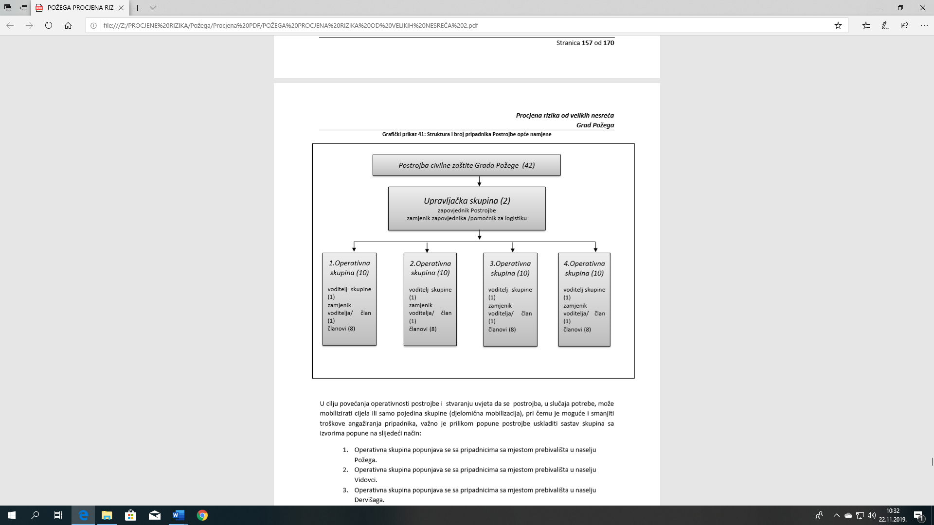

4.2. Povjerenici civilne zaštite
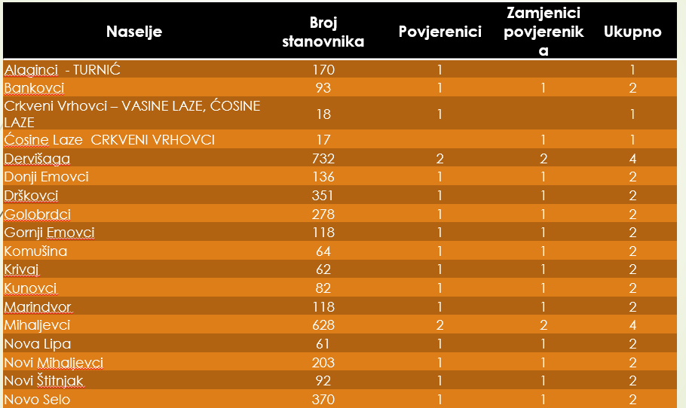
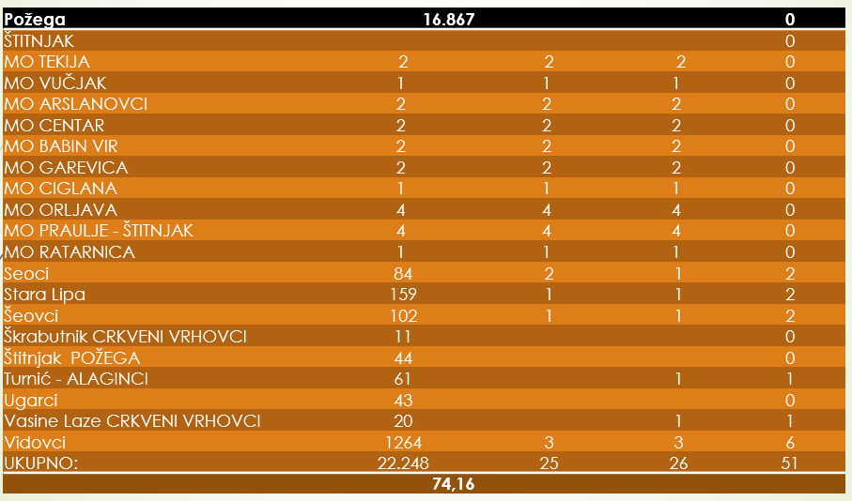

- PREVENTIVA
- Donesen je Plan djelovanja civilne zaštite.
- Donesen je Plan djelovanja u području prirodnih nepogoda.
- Donesen je operativni postupovnik.

5.1. Plan djelovanja civilne zaštite
Plan djelovanja civilne zaštite sastoji se od općeg i posebnih dijelova.
Opći dio sadrži: 1./ Upozoravanje 2./ Pripravnost 3./ Mobilizaciju (aktiviranje) i narastanje operativnih snaga sustava civilne zaštite. 4./ Opis područja odgovornosti nositelja izrade plana 5./ Grafički dio.
Posebni dijelovi plana djelovanja civilne zaštite sadrže razradu operativnog djelovanja sustava civilne zaštite tijekom reagiranja u velikim nesrećama i katastrofama.
Uvijek kada je moguće (raspoloživo) i prikladno u planu djelovanja civilne zaštite trebaju se koristiti grafički prikazi, tablice i slike, uključujući grafikone, karte i fotografije.
5.2. Plan djelovanja u području prirodnih nepogoda
Plan djelovanja sadržava:
- popis mjera i nositelja mjera u slučaju nastajanja prirodne nepogode
- procjene osiguranja opreme i drugih sredstava za zaštitu i sprječavanje stradanja imovine, gospodarskih funkcija i stradanja stanovništva
- sve druge mjere koje uključuju suradnju s nadležnim tijelima iz ovoga Zakona i/ili drugih tijela, znanstvenih ustanova i stručnjaka za područje prirodnih nepogoda.
5.3. Operativni postupovnik
Operativnim postupovnikom definiraju se sve pojedinosti od značaja za pripravnost, mobilizaciju, operativno djelovanje, demobilizaciju i završetak djelovanja postrojbe civilne zaštite.
Načela djelovanja postrojbi civilne zaštite su:
- samodostatnost,
- modularnost,
- interoperabilnost.

- VATROGASTVO
Za Vatrogasnu zajednicu Grada Požega, sukladno njihovim vlastitim programima i razvojnim projektima, u Proračunu osigurati sredstva za redovan rad.
- nabavku vatrogasne opreme
- razvoj kadrovskih kapaciteta
- planirane vježbe
- sustav organizacije i djelovanja - dežurstva, preseljenja i sl.).
- UDRUGE GRAĐANA OD ZNAČAJA ZA SUSTAV CIVILNE ZAŠTITE
Udruge građana predstavljaju značajan potencijal Grada. Članove udruga je potrebno uključiti u one segmente sustava civilne zaštite obzirom na područje rada za koje su osnovani. Udruge koje funkcioniraju imaju utvrđen ustroj, poznati su im potencijali članova, u redovitoj djelatnosti okupljaju se oko zajedničkih ciljeva, imaju iskustva u organizaciji i dr.
Udruge građana:
- Dobrovoljno vatrogasno društvo Požega, Industrijska 44, Požega,
- Ronilački klub Požega, Republike Hrvatske 1c, Požega,
- CB Radio klub „Sokol“, M. Gupca 6, Požega,
- Radio-amaterski klub „Vallis aurea“ Požega, Republike Hrvatske 1c, Požega,
- Hrvatsko planinarsko društvo „Sokolovac“, Matice Hrvatske 13, Požega
- Gradsko društvo Crvenog križa Požega, Osječka 12, Požega
- OPERATIVNE SNAGE SUSTAVA CIVILNE ZAŠTITE I PRAVNE OSOBE OD INTERESA ZA SUSTAV CIVILNE ZAŠTITE
8.1. Operativne snage sustava civilne zaštite
- Stožer civilne zaštite Grada Požege,
- Postrojba opće namjene civilne zaštite Grada Požege,
- Postrojbe specijalističke namjene civilne zaštite Grada Požege,
- Javna vatrogasna postrojba Grada Požege,
- Dobrovoljno vatrogasno društvo Požega,
- Dobrovoljno vatrogasno društvo Gornji Emovci.
8.2. Pravne osobe od interesa za sustav civilne zaštite
- Komunalac Požega d.o.o., Vukovarska 8, Požega,
- TEKIJA d.o.o., Vodovodna 1, Požega,
- Promet građenje d.o.o., POŽEGA, Industrijska 28, Požega,
- Niskogradnja Jurčak d.o.o., Industrijska 29, Požega,
- Veterinarska stanica Požega, Eugena Podkupskog 4, Požega,
- Javna vatrogasna postrojba Grada Požege, Industrijska 44, Požega,
- Požeški sportski savez, Antuna Kanižlića 14A, Požega.
- Zaključak o stanju sustava civilne zaštite
9.1. Za područje preventive
Nakon vrednovanja pojedinih kategorija koji određuju spremnost sustava civilne zaštite u području preventive donosi se konačna ocjena u pogledu sposobnosti provođenje preventivnih mjera. Kategorije u području preventive su ocijenjene kako je prikazano u narednoj tablici.
Sastavnice/aktivnosti sustava civilne zaštite, područje preventive | Brojčana ocjena | Ocjena
strategija, normativno uređenje i planovi | Vrlo visoka spremnost | 1
sustav javnog uzbunjivanja | Vrlo visoka spremnost | 1
stanje svijesti o prioritetnim rizicima | Visoka spremnost | 2
prostorno planiranje i legalizacija građevina | Visoka spremnost | 2
ocjena fiskalne situacije i njene perspektive | Vrlo visoka spremnost | 1
ocjena stanja baza podataka i podloga za potrebe planiranja reagiranja | Visoka spremnost | 2
Ukupna ocjena | Visoka spremnost | 2
Konačna ocjena je srednja vrijednost ocijenjenih kategorija zaokružena na najbliži cijeli broj. U skladu s navedenim konačna ocjena spremnosti Grada u području preventive je 2 – visoka spremnost.
Da bi se sastavnice sustava koje se odnose na stanje svijesti o prioritetnim rizicima i prostorno planiranje i legalizacija građevina unaprijedile potrebno je:
- sazivati Stožer CZ i onda kada povod nije nekakav štetni događaj u cilju upoznavanja članova o utvrđenim prijetnjama i mjerama odgovora na iste, štetama izazvanim u proteklom periodu te mjerama kako su se one mogle spriječiti ili bar ublažit,
- predstavničko tijelo upoznati o prioritetnim prijetnjama, području ugrožavanja, posljedicama, načinu preventivne zaštite, potrebnim troškovima za podizanje svijesti ugroženog stanovništva, provedbi obrane od prijetnji, te operativnih mjera ublažavanja posljedica i sanacije stanja ugroženog područja,
- u ugroženim naseljima organizirane javne tribine o prijetnjama, mogućim posljedicama neželjenog događaja, te načinu samozaštite ugroženog stanovništva,
- u područjima prioritetnih ugrožavanja utvrditi broj nelegalnih objekata koji imaju dvojbenu otpornost na posljedice djelovanja tih prijetnji.
- jednom godišnje ili najmanje jedanput u dvije godine organizirati vježbe sklanjanja, evakuacije i spašavanja stanovništva iz ugroženih područja,
9.2. Za područje reagiranja
Nakon vrednovanja pojedinih kategorija koji određuju spremnost sustava civilne zaštite u području preventive donosi se konačna ocjena u pogledu sposobnosti reagiranja. Kategorije u području reagiranja su ocijenjene kako je prikazano u narednoj tablici.
Sastavnice/aktivnosti sustava civilne zaštite, područje reagiranja | Brojčana ocjena | Ocjena
spremnost odgovornih i upravljačkih kapaciteta | Vrlo visoka spremnost | 1
spremnost operativnih kapaciteta civilne zaštite | Vrlo visoka spremnost | 1
stanje mobilnosti operativnih kapaciteta sustava civilne zaštite i stanja komunikacijskih kapaciteta | Niska spremnost | 3
Ukupna ocjena | Visoka spremnost | 2
Konačna ocjena je srednja vrijednost ocijenjenih kategorija zaokružena na najbliži cijeli broj. U skladu s navedenim konačna ocjena spremnosti Grada u području reagiranja je 2 – visoka spremnost.
Da bi se spremnost civilne zaštite u području reagiranja potrebno je provoditi ili dodatno unaprjeđivati njegove sastavnice koja je ocjenjena ocjenom 3 (niska spremnost) U ovom slučaju to je sastavnica sustava koja se odnosi na stanje mobilnosti operativnih kapaciteta sustava civilne zaštite i stanja komunikacijskih kapaciteta te spremnost operativnih kapaciteta civilne zaštite .
Da bi se sastavnica sustava koja se odnosi na stanje mobilnosti operativnih kapaciteta sustava civilne zaštite i stanja komunikacijskih kapaciteta unaprijedila potrebno je:
- izvršiti analizu potreba vlastitih operativnih snaga za satelitskim mobilnim telefonima i mobilnim radio uređajima i planirati financijska sredstva za njegovu nabavu,
- obzirom da Grad nema vlastita prijevozna sredstva, kojima bi osigurala mobilnost vlastitih operativnih snaga niti bi bilo racionalno da ih ima, potrebno je u planskim dokumentima točno definirati potrebe i ista osigurati izuzimanjem od građana Grada.
9.3. Za područje sustava civilne zaštite jedinice lokalne samouprave u cjelini
Nakon vrednovanja pojedinih kategorija koji određuju spremnost sustava civilne zaštite u cjelini (preventiva i reagiranje) donosi se konačna ocjena kako je prikazano u narednoj tablici.
Sastavnice/aktivnosti sustava civilne zaštite | Brojčana ocjena | Ocjena
Područje preventive | Visoka spremnost | 2
Područje reagiranja | Visoka spremnost | 2
Zbirna ocjena spremnosti civilne zaštite | Visoka spremnost | 2

Konačna ocjena je srednja vrijednost ocijenjenih kategorija zaokružena na najbliži cijeli broj. U skladu s navedenim konačna ocjena spremnosti Grada u području spremnosti civilne zaštite u cjelini je 2 - visoka spremnost.
IZVOD IZ PRORAČUNA
o visini osiguranih sredstava za organizaciju i razvoj sustava civilne zaštite u 2024. godini
Red broj | OPIS POZICIJE | REALIZIRANO  u 2024. god. (EUR) | PLANIRANO  u 2025. god. (EUR)
1. | STOŽER CIVILNE ZAŠTITE I POSTROJBE CZ (opće namjene)
 | -osiguranje uvjeta za evakuaciju, zbrinjavanje, sklanjanje i druge aktivnosti i mjere u sustavu civilne zaštite
 | -Stožer civilne zaštite - odore
 | -Postrojba CZ opće namjene - odore
 | -Procjena rizika
 | -Poslovi civilne zaštite
 | - vježba
 | -Smotriranje postrojbe opće namjene i vježba
 | - redovno tekuće ažuriranje priloga i podataka iz sadržaja dokumenata – Čl. 17 st. 3. zakona
 | UKUPNO: | 10.010,40 | 12.435,00
2. | VATROGASTVO
 | -Vatrogasna zajednica
 | -Dobrovoljne vatrogasne postrojbe
 | -Vatrogasna zapovjedništva Grada
 | -Procjena ugroženosti i Plan zaštite od požara
 | UKUPNO: | 88.576,47 | 85.601,00
3. | SKLONIŠTA (prostori za sklanjanje)
 | -Tekuće održavanje
 | UKUPNO:
4. | UDRUGE GRAĐANA
 | NAVESTI KOJE
 | UKUPNO: | 7.500,00 | 7.500,00
5. | SLUŽBE I PRAVNE OSOBE (kojima je zaštita i spašavanje redovna djelatnost)
 | NAVESTI KOJE
 | UKUPNO:
SVEUKUPNO  ZA SUSTAV CIVILNE ZAŠTITE |  | 106.086,87 | 105.536,00
PREDSJEDNIK
Matej Begić, dipl.ing.šum.

O b r a z l o ž e n j e
uz Analizu stanja sustava civilne zaštite za Grad Požegu u 2024.g.

Pravni temelj za donošenje Analize stanja sustava civilne zaštite za Grad Požegu u 2024.g. je u članku 17. stavku 1. Zakona o sustavu civilne zaštite (Narodne novine, broj: 82/15., 118/18., 31/20., 20/21. i 114/22.), članku 48. Pravilnika o nositeljima, sadržaju i postupcima izrade planskih dokumenata u civilnoj zaštiti te načinu informiranja javnosti u postupku njihovog donošenja (Narodne novine, broj: 66/21.) i članka 39. stavku 1. podstavku 20. Statuta Grada Požege (Službene novine Grada Požege, broj: 2/21. i 11/22.)
U skladu sa Zakonom predstavničko tijelo na prijedlog izvršnog tijela jedinice lokalne i područne (regionalne) samouprave usvaja godišnju analizu stanja i godišnji plan razvoja sustava civilne zaštite s financijskim učincima za trogodišnje razdoblje.
Predlaže se Gradskom vijeću Grada Požege usvajanje Analize stanja sustava civilne zaštite za Grad Požegu u 2024. godini.

